Додаток 2
до листа НПУ
від ___.01.2020 № ________________

Технічні характеристики до службового автотранспорту

Найменування предмета закупівлі | Вимоги до технічних  характеристик та комплектації
Автомобілі спеціалізованого призначення з кузовом типу універсал (кросовер) | Тип кузова – універсал (кросовер);  Колір – білий;  Кількість сидінь (з водієм) – 5;  Тип двигуна – бензин;  Потужність двигуна, к.с. – не менше 110;  Екологічний клас – не нижче рівня “Євро – 5”;  КПП – 5 ст., механічна;  Привід коліс – 4х2;  Кліренс, мм – не менше 172;  Вимоги щодо засобів активної і пасивної безпеки:  - система курсової стійкості (стабілізації);  - антиблокувальна гальмівна система;  - фронтальні подушки безпеки водія і переднього пасажира (не менше 2 шт.).  Вимоги щодо комплектації:  - повнорозмірне запасне колесо;  - система кондиціонування;  - протиугінний пристрій (іммобілайзер або сигналізація);  - центральний замок дверей з дистанційним керуванням;  - інструкція користувача (керівництво з експлуатації) українською мовою;  - пакет документів необхідний для реєстрації предмету закупівлі в органах (підрозділах) внутрішніх справ, як транспортних засобів спеціалізованого призначення відповідно до законодавства України.  Вимоги щодо спеціального обладнання:  - світлодіодна панель-балка синьо-червоного кольору з сигнально – гучномовним пристроєм потужністю не менше 100 Вт, встановлений на даху автомобіля в передній його частині;  - металевий сейф для зберігання зброї, боєприпасів, документації;  - тримач для зброї (встановлений в передній частині салону автомобіля);  - кольорографічні схеми та написи на кузові автомобіля виконані у відповідності до ДСТУ 3849:2018.  Гарантійні зобов’язання: на строк не менше ___ років або ____ тис. км. пробігу (залежно від того, що настане раніше).  Рік випуску – не раніше 2020.

Автомобілі спеціалізованого призначення з кузовом типу седан | Тип кузова – седан;  Колір – білий;  Кількість сидінь (з водієм) – 5;  Тип двигуна – бензин;  Потужність двигуна, к.с. – не менше 110;  Екологічний клас – не нижче рівня “Євро – 5”;  КПП – механічна;  Кількість ступенів КПП – не менше 5;  Привід коліс – передній;  Кліренс, мм – не менше 150;  Вимоги щодо засобів активної і пасивної безпеки:  - антиблокувальна гальмівна система;  - система курсової стійкості (стабілізації);  - фронтальні подушки безпеки водія та пасажира.  Вимоги щодо комплектації:  - повнорозмірне запасне колесо;  - система кондиціонування;  - протиугінний пристрій (іммобілайзер або сигналізація);  - центральний замок дверей з дистанційним керуванням;  - інструкція користувача (керівництво з експлуатації) українською мовою;  - пакет документів необхідний для реєстрації предмету закупівлі в органах (підрозділах) внутрішніх справ, як транспортних засобів спеціалізованого призначення відповідно до законодавства України.  Вимоги щодо спеціального обладнання:  - світлодіодна панель-балка синьо-червоного кольору з сигнально – гучномовним пристроєм потужністю не менше 100 Вт, встановлений на даху автомобіля в передній його частині;  - металевий сейф для зберігання зброї, боєприпасів, документації;  - тримач для зброї (встановлений в передній частині салону автомобіля);  - кольорографічні схеми та написи на кузові автомобіля виконані у відповідності до ДСТУ 3849:2018.  Гарантійні зобов’язання: на строк не менше ___ років або ____ тис. км. пробігу (залежно від того, що настане раніше).  Рік випуску – не раніше 2020.

Вимоги до кольорографічного оформлення автомобілів
спеціалізованого призначення з кузовом типу універсал (кросовер)

Вигляд збоку

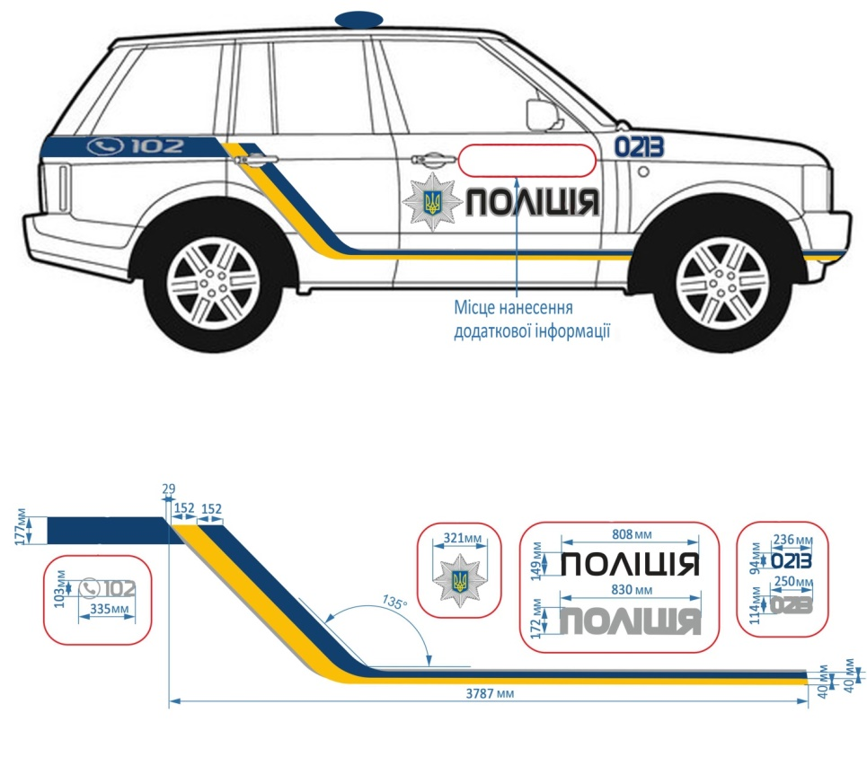
Вигляд зверху
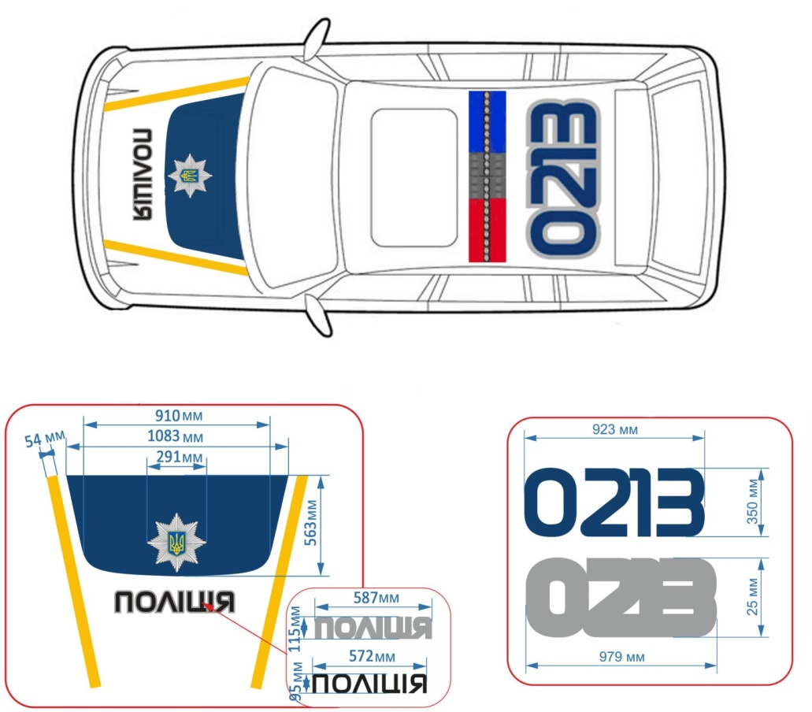

Вигляд спереду Вигляд ззаду

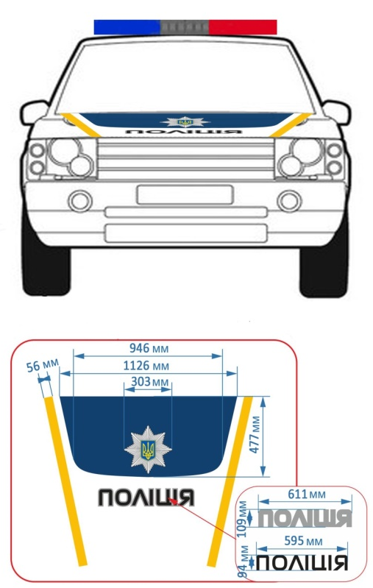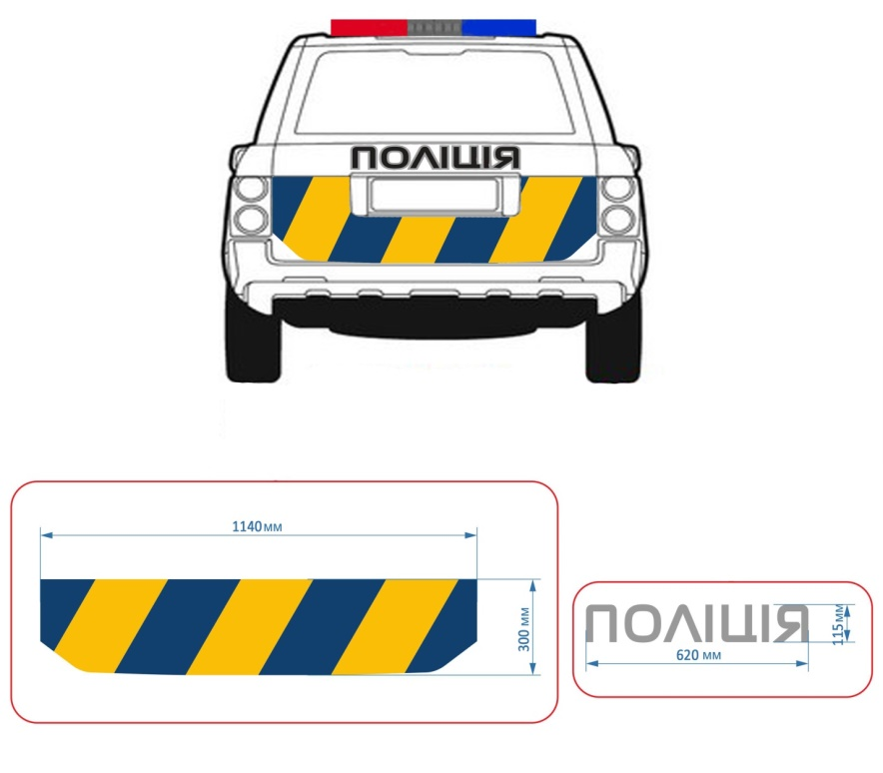

Кольори:
Синій – 5002 RAL
Жовтий – 1021 RAL
Чорний – 9017 RAL
Сірий – 9007 RAL
Плівка гібридна або лита з коефіцієнтом розтягування не менш 150 %

Вимоги до кольорографічного оформлення автомобілів
спеціалізованого призначення з кузовом типу седан

Вигляд збоку
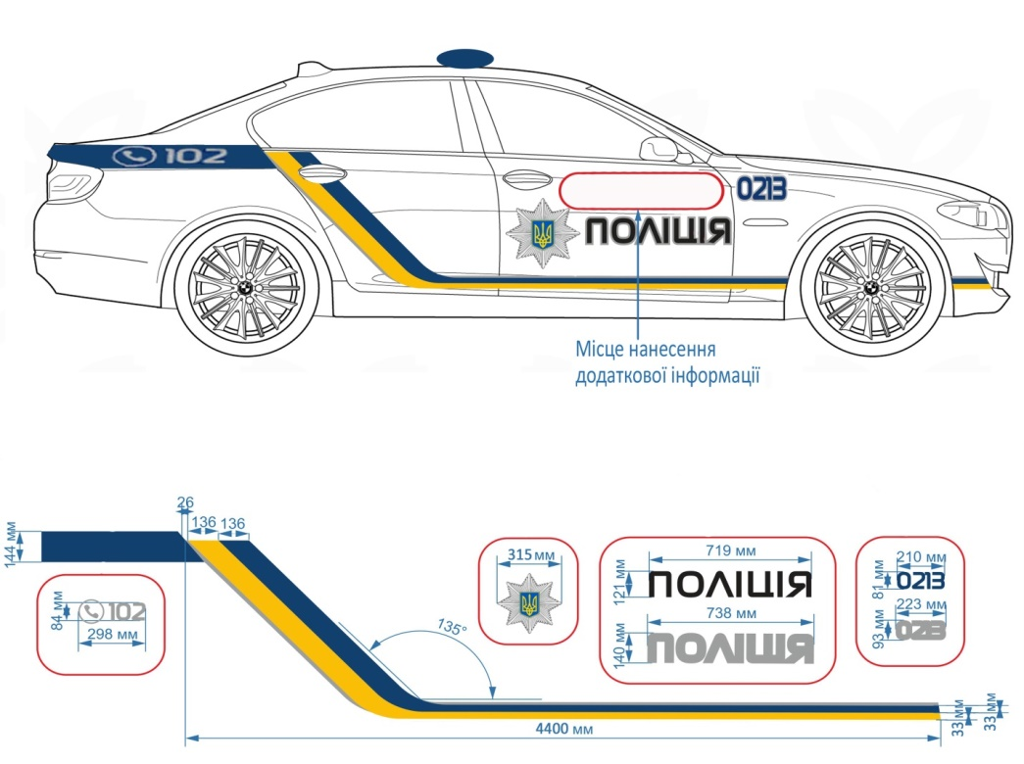

Вигляд зверху
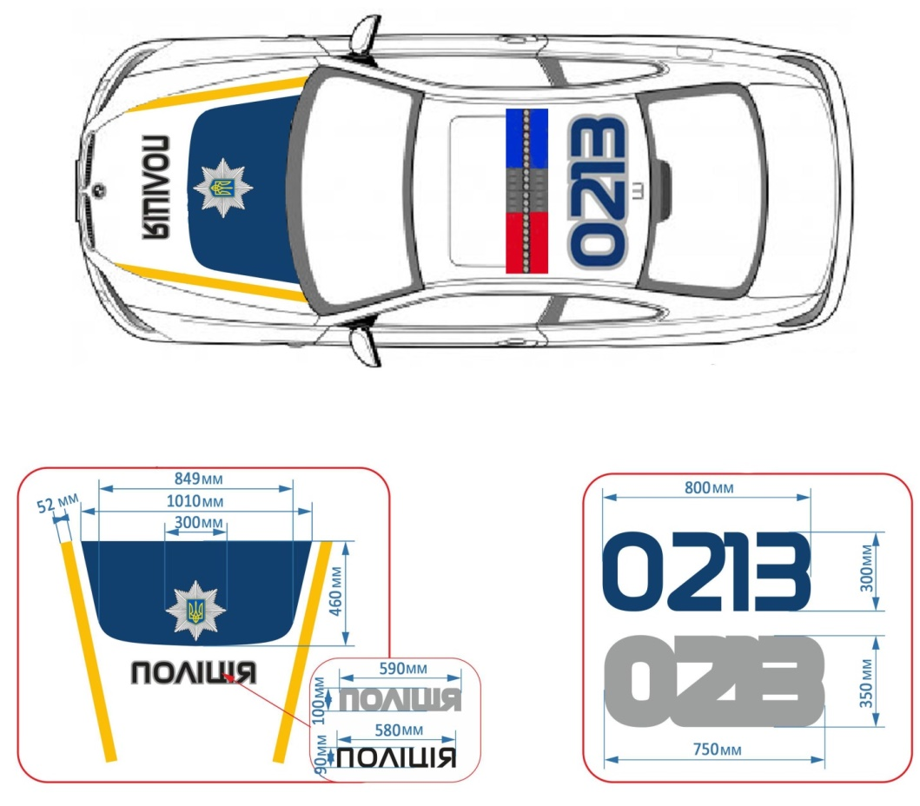

Вигляд спереду Вигляд ззаду

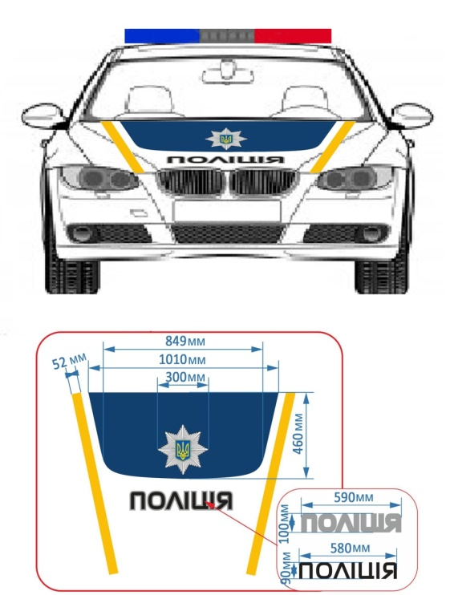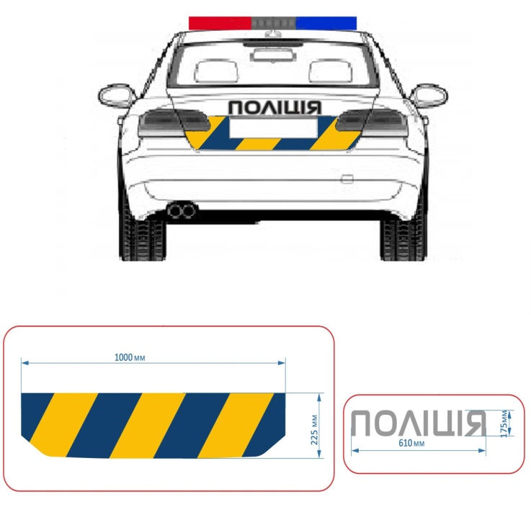

Кольори:
Синій – 5002 RAL
Жовтий – 1021 RAL
Сірий – 9007 RAL
Чорний – 9017 RAL

Плівка гібридна або лита з коефіцієнтом розтягування не менш 150 %

